11.* Для чего нужно планирование проведения экспериментов на имитационных моделях? Что такое и как рассчитываются главные эффекты факторов?

После того как создана модель и установлена ее адекватность (для выбранной цели исследования), можно приступать к проведению экспериментов. Однако вместо того чтобы выполнять прогоны наугад, намного эффективнее распланировать проведение экспериментов, определить какие именно конфигурации системы следует моделировать, чтобы получить исчерпывающую информацию при наименьшем объеме моделирования.

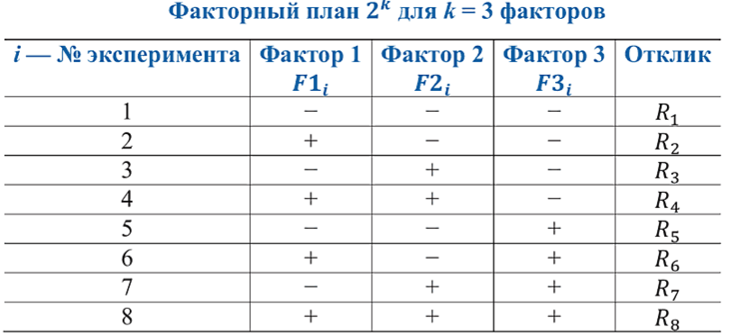

**Главные эффекты факторов** показывают, на сколько в среднем изменяется отклик при изменении фактора с уровня «-> на «+».

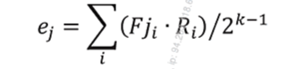

где Fji - знак уровня j стоящий в эксперименте і.

Например, эффект первого фактора можно вычислить следующим образом:

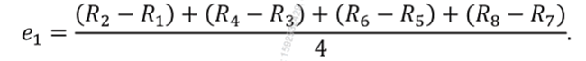

Что представляет собой разницу между откликами, когда первый фактор был на уровне «+» и «-» при неизменных других факторах, усредненную по количеству уровней других факторов.